python date, datetime 和time的区别
Python提供了多个内置模块用于操作日期时间，像calendar，time，datetime。time模块我在之前的文章已经有所介绍，它提供的接口与C标准库time.h基本一致。相比于time模块，datetime模块的接口则更直观、更容易调用。今天就来讲讲datetime模块。
datetime模块定义了两个常量：datetime.MINYEAR和datetime.MAXYEAR，分别表示datetime所能表示的最小、最大年份。其中，MINYEAR = 1，MAXYEAR = 9999。（对于偶等玩家，这个范围已经足够用矣~~）
datetime模块定义了下面这几个类：
datetime.date：表示日期的类。常用的属性有year, month, day；datetime.time：表示时间的类。常用的属性有hour, minute, second, microsecond；datetime.datetime：表示日期时间。datetime.timedelta：表示时间间隔，即两个时间点之间的长度。datetime.tzinfo：与时区有关的相关信息。（这里不详细充分讨论该类，感兴趣的童鞋可以参考python手册）
注 ：上面这些类型的对象都是不可变（immutable）的。
下面详细介绍这些类的使用方式。
date类
date类表示一个日期。日期由年、月、日组成（地球人都知道~~）。date类的构造函数如下：
class datetime.date(year, month, day)：参数的意义就不多作解释了，只是有几点要注意一下：
year的范围是[MINYEAR, MAXYEAR]，即[1, 9999]；month的范围是[1, 12]。（月份是从1开始的，不是从0开始的~_~）；day的最大值根据给定的year, month参数来决定。例如闰年2月份有29天；
date类定义了一些常用的类方法与类属性，方便我们操作：
date.max、date.min：date对象所能表示的最大、最小日期；date.resolution：date对象表示日期的最小单位。这里是天。date.today()：返回一个表示当前本地日期的date对象；date.fromtimestamp(timestamp)：根据给定的时间戮，返回一个date对象；datetime.fromordinal(ordinal)：将Gregorian日历时间转换为date对象；（Gregorian Calendar ：一种日历表示方法，类似于我国的农历，西方国家使用比较多，此处不详细展开讨论。）
使用例子：
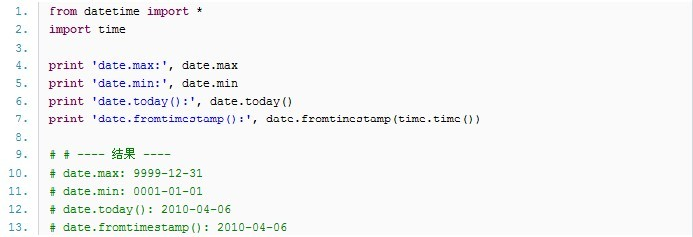

date提供的实例方法和属性：
date.year、date.month、date.day：年、月、日；date.replace(year, month, day)：生成一个新的日期对象，用参数指定的年，月，日代替原有对象中的属性。（原有对象仍保持不变）date.timetuple()：返回日期对应的time.struct_time对象；date.toordinal()：返回日期对应的Gregorian Calendar日期；date.weekday()：返回weekday，如果是星期一，返回0；如果是星期2，返回1，以此类推；data.isoweekday()：返回weekday，如果是星期一，返回1；如果是星期2，返回2，以此类推；date.isocalendar()：返回格式如(year，month，day)的元组；date.isoformat()：返回格式如'YYYY-MM-DD’的字符串；date.strftime(fmt)：自定义格式化字符串。在下面详细讲解。
使用例子：
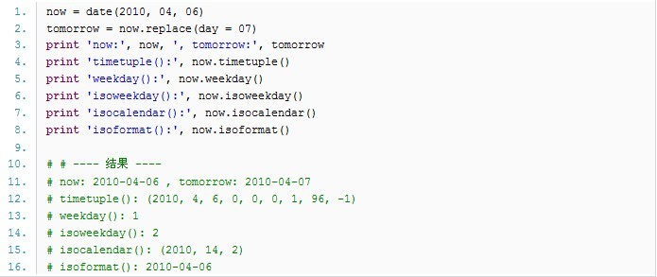
date还对某些操作进行了重载，它允许我们对日期进行如下一些操作：
date2 = date1 + timedelta # 日期加上一个间隔，返回一个新的日期对象（timedelta将在下面介绍，表示时间间隔）date2 = date1 - timedelta # 日期隔去间隔，返回一个新的日期对象timedelta = date1 - date2 # 两个日期相减，返回一个时间间隔对象date1 < date2 # 两个日期进行比较
注： 对日期进行操作时，要防止日期超出它所能表示的范围。
使用例子：
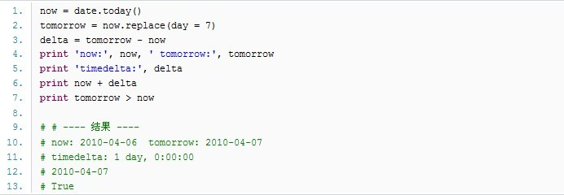
Time类
time类表示时间，由时、分、秒以及微秒组成。（我不是从火星来的~~）time类的构造函数如下：
class datetime.time(hour[ , minute[ , second[ , microsecond[ , tzinfo]]]] ) ：各参数的意义不作解释，这里留意一下参数tzinfo，它表示时区信息。注意一下各参数的取值范围：hour的范围为[0, 24)，minute的范围为[0, 60)，second的范围为[0, 60)，microsecond的范围为[0, 1000000)。
time类定义的类属性：
time.min、time.max：time类所能表示的最小、最大时间。其中，time.min = time(0, 0, 0, 0)， time.max = time(23, 59, 59, 999999)；time.resolution：时间的最小单位，这里是1微秒；
time类提供的实例方法和属性：
time.hour、time.minute、time.second、time.microsecond：时、分、秒、微秒；time.tzinfo：时区信息；time.replace([ hour[ , minute[ , second[ , microsecond[ , tzinfo]]]]] )：创建一个新的时间对象，用参数指定的时、分、秒、微秒代替原有对象中的属性（原有对象仍保持不变）；time.isoformat()：返回型如"HH:MM:SS"格式的字符串表示；time.strftime(fmt)：返回自定义格式化字符串。在下面详细介绍；
使用例子：
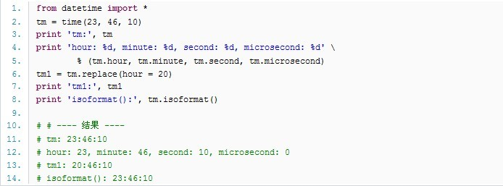

像date一样，也可以对两个time对象进行比较，或者相减返回一个时间间隔对象。这里就不提供例子了。
datetime类
datetime是date与time的结合体，包括date与time的所有信息。它的构造函数如下：datetime.datetime (year, month, day[ , hour[ , minute[ , second[ , microsecond[ , tzinfo]]]]] )，各参数的含义与date、time的构造函数中的一样，要注意参数值的范围。
datetime类定义的类属性与方法：
datetime.min、datetime.max：datetime所能表示的最小值与最大值；datetime.resolution：datetime最小单位；datetime.today()：返回一个表示当前本地时间的datetime对象；datetime.now([tz])：返回一个表示当前本地时间的datetime对象，如果提供了参数tz，则获取tz参数所指时区的本地时间；datetime.utcnow()：返回一个当前utc时间的datetime对象；datetime.fromtimestamp(timestamp[, tz])：根据时间戮创建一个datetime对象，参数tz指定时区信息；datetime.utcfromtimestamp(timestamp)：根据时间戮创建一个datetime对象；datetime.combine(date, time)：根据date和time，创建一个datetime对象；datetime.strptime(date_string, format)：将格式字符串转换为datetime对象；
使用例子：
datetime类提供的实例方法与属性（很多属性或方法在date和time中已经出现过，在此有类似的意义，这里只罗列这些方法名，具体含义不再逐个展开介绍，可以参考上文对date与time类的讲解。）：
datetime.year、month、day、hour、minute、second、microsecond、tzinfo：datetime.date()：获取date对象；datetime.time()：获取time对象；datetime.replace ([ year[ , month[ , day[ , hour[ , minute[ , second[ , microsecond[ , tzinfo]]]]]]]] )：datetime.timetuple ()datetime.utctimetuple ()datetime.toordinal ()datetime.weekday ()datetime.isocalendar ()datetime.isoformat ([ sep] )datetime.ctime ()：返回一个日期时间的C格式字符串，等效于time.ctime(time.mktime(dt.timetuple()))；datetime.strftime (format)
像date一样，也可以对两个datetime对象进行比较，或者相减返回一个时间间隔对象，或者日期时间加上一个间隔返回一个新的日期时间对象。这里不提供详细的例子，看客自己动手试一下~~
格式字符串
datetime、date、time都提供了strftime()方法，该方法接收一个格式字符串，输出日期时间的字符串表示。下表是从python手册中拉过来的，我对些进行了简单的翻译（翻译的有点噢口~~）。
格式字符 意义
%a星期的简写。如 星期三为Web
%A星期的全写。如 星期三为Wednesday
%b月份的简写。如4月份为Apr
%B月份的全写。如4月份为April
%c: 日期时间的字符串表示。（如： 04/07/10 10:43:39）
%d: 日在这个月中的天数（是这个月的第几天）
%f: 微秒（范围[0,999999]）
%H: 小时（24小时制，[0, 23]）
%I: 小时（12小时制，[0, 11]）
%j: 日在年中的天数 [001,366]（是当年的第几天）
%m: 月份（[01,12]）
%M: 分钟（[00,59]）
%p: AM或者PM
%S: 秒（范围为[00,61]，为什么不是[00, 59]，参考python手册~_~）
%U: 周在当年的周数当年的第几周），星期天作为周的第一天
%w: 今天在这周的天数，范围为[0, 6]，6表示星期天
%W: 周在当年的周数（是当年的第几周），星期一作为周的第一天
%x: 日期字符串（如：04/07/10）
%X: 时间字符串（如：10:43:39）
%y: 2个数字表示的年份
%Y: 4个数字表示的年份
%z: 与utc时间的间隔 （如果是本地时间，返回空字符串）
%Z: 时区名称（如果是本地时间，返回空字符串）
%%: %% => %
例子：
这些就是datetime模块的基本内容，总算写完了~~oh yeah~~

